МИНИСТЕРСТВО НАУКИ И ВЫСШЕГО ОБРАЗОВАНИЯ РОССИЙСКОЙ ФЕДЕРАЦИИ

Федеральное государственное автономное образовательное учреждение

высшего образования

«Национальный исследовательский ядерный университет «МИФИ»»

ЛАБОРАТОРНАЯ РАБОТА №2-1:

«Транзакции. Изоляция транзакций.»

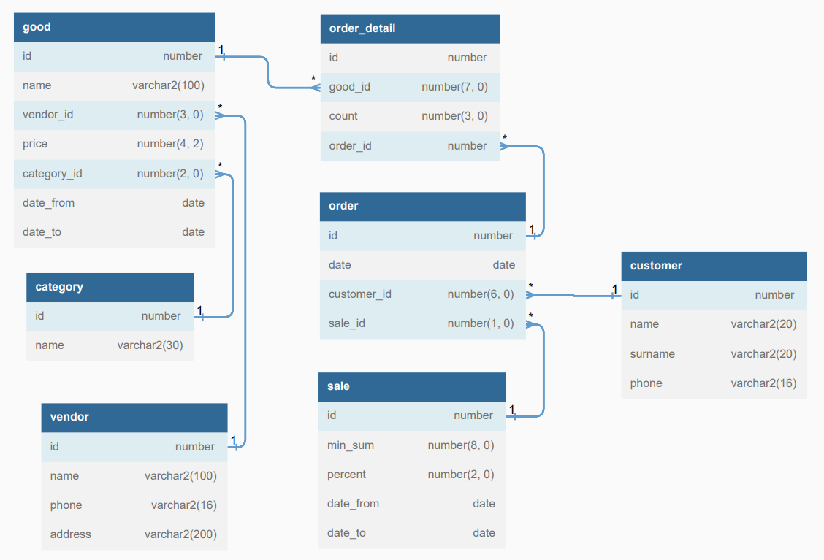

Выполнила студентка группы Б19-515

Щербакова Александра

Москва, 2022 г.

**1. Создание и базы данных.**

Так как с предыдущего семестра база данных не сохранилась, все операции выполняются заново.

1. Создана новая PDB shop_pdb с администратором shop_admin, которому предоставлены все возможные привилегии внутри shop_pdb (код см. в Приложении А).

1. Созданы таблицы, описывающие предметную область – продуктовый магазин. ER-диаграммы представлены на титульном листе. Код в приложении B.
2. Таблицы заполнены минимально необходимым набором данных. Код в приложении C.

**2. Создание второго пользователя.**

Создан пользователь базы данных shop_user1 с ограниченными привилегиями: только читать и добавлять/удалять строки из таблиц. Код в приложении D.

Чтобы убедиться, что привилегии работают корректно, выполнен тестовый запрос:

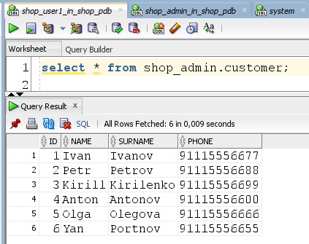

**3. Работа с транзакциями.**

1. От имени администратора создана транзакция по изменению данных клиента (изменить имя первого клиента с ‘Ivan’ на ‘Fedor’). При просмотре таблицы от администратора изменения видны (так как он эту транзакцию создал), а от пользователя shop_user1 – нет (так как транзакция не была зафиксирована).

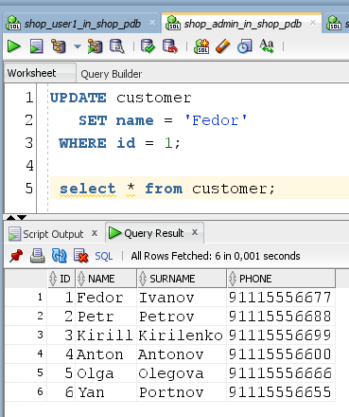 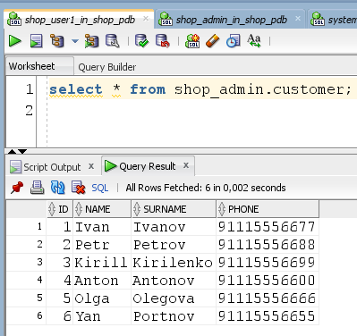

1. Выполнен откат (*rollback*) транзакции. Для обоих пользователей таблица вернулась к состоянию до начала транзакции.

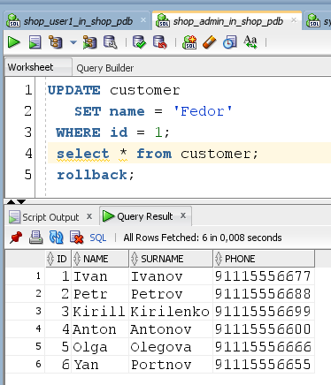

1. От имени администратора создана транзакция по изменению данных клиента (изменить имя первого клиента с ‘Ivan’ на ‘Aleksey’).

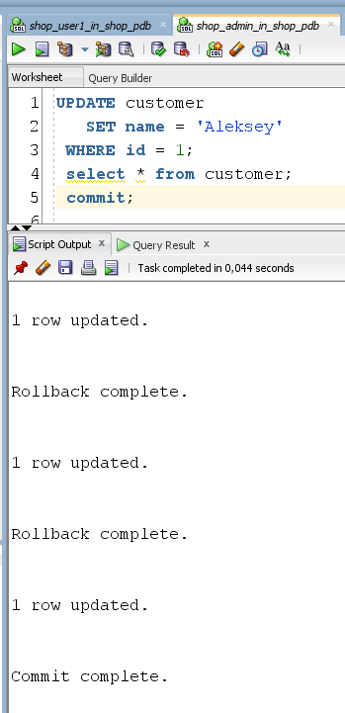

Для данной транзакции выполнена фиксация (*commit*). Результат – для обоих пользователей сохранились изменения в таблице.

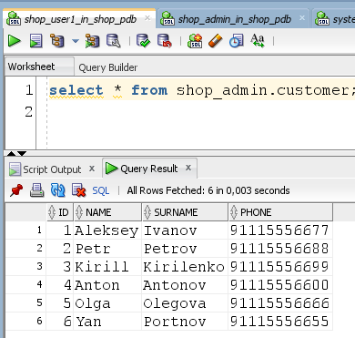

1. От имени пользователя shop_user1 создана транзакция «удалить клиента Yan Portnov» (последний в списке).

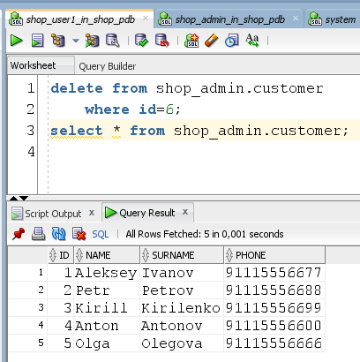

При откате транзакции для обоих пользователей таблица вернулась к состоянию до начала транзакции.

При фиксации транзакции изменения сохранились для обоих пользователей.

1. От лица второго пользователя shop_user1 начата сериализованная транзакция (*SET TRANSACTION ISOLATION LEVEL SERIALIZABLE;).* Задача транзакции – удалить из таблицы клиента ‘Olga Olegova’ (последняя в списке).

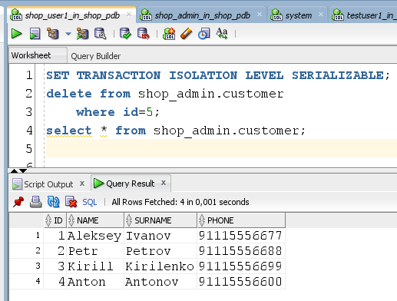

При откате транзакции для обоих пользователей таблица вернулась к состоянию до начала транзакции.

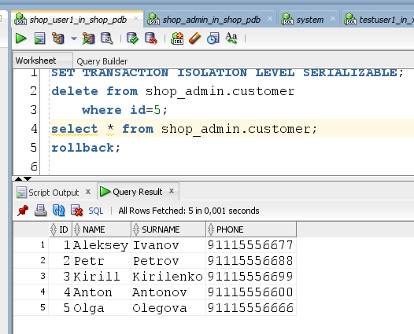

При фиксации транзакции изменения сохранились для обоих пользователей.

Вывод: результаты для уровней изоляции READ COMMITTED и SERIALIZABLE идентичны, значит, рассмотрения только операции select недостаточно, чтобы выявить разницу между ними.

1. **Одновременное изменение данных в таблице.**

READ COMMITTED: это уровень по умолчанию. Каждый запрос (в рамках транзакции) может видеть только данные, зафиксированные до запуска этого *запроса*. Таким образом, если дважды запущен один и тот же запрос в одной и той же транзакции, могут быть разные результаты и фантомы.

Обеспечивает защиту от *грязного чтения*, при этом присутствует *неповторяющееся чтение* (когда видны обновленные и удаленные строки).

SERIALIZABLE: каждый запрос (в рамках транзакции) может видеть только данные, зафиксированные до начала этой *транзакции*, плюс изменения, внесенные в саму транзакцию.

Обеспечивает самую высокую согласованность, избавляя от эффекта *чтения фантомов.* Транзакции полностью изолируются друг от друга, каждая выполняется так, как будто параллельных транзакций не существует. Пока не завершена одна транзакция, другие транзакции ждут ее завершения.

1. *ISOLATION LEVEL SERIALIZABLE*

Состояние таблицы до начала транзакций.

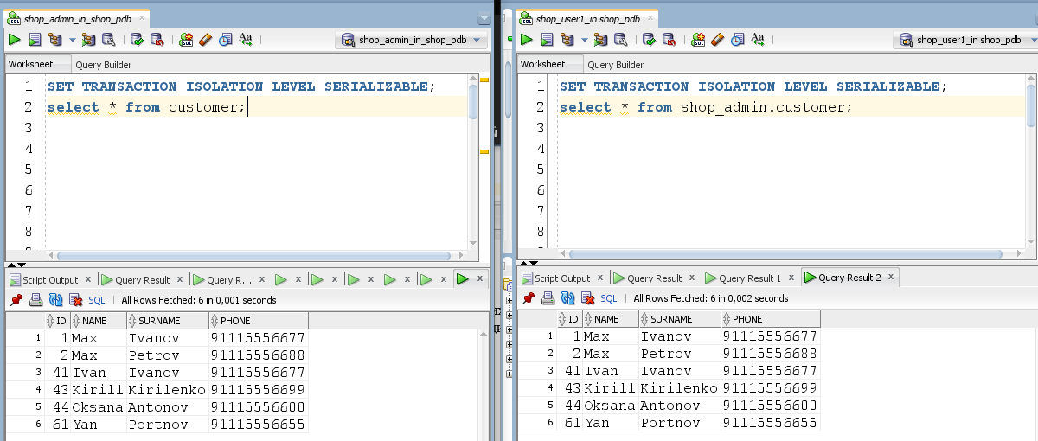

Пользователь shop_admin открыл транзакцию на добавление строки – ему видны его изменения. При этом пользователь shop_user1 видит состояние таблицы до начала этой транзакции.

Shop_user1 пытается обратиться к добавленной, но еще не закоммиченной строке, результат – она не видна.

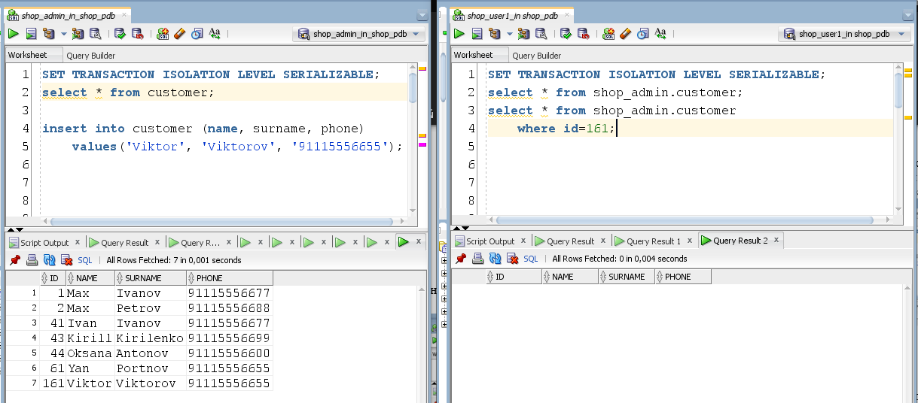

Shop_admin коммитит транзакцию, но shop_user1 по-прежнему не видит изменений в таблице. Это связано с тем, что запрос select – тоже транзакция, которую необходимо завершить (commit/roollback), чтобы увидеть чужие коммиты.

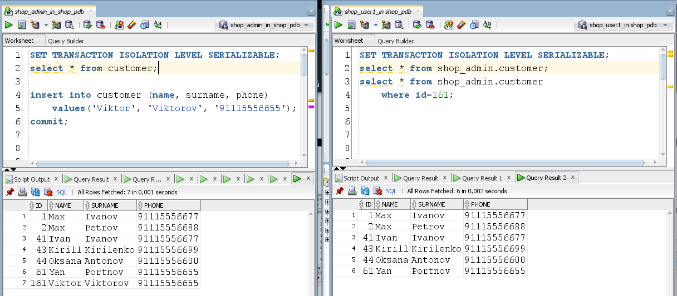

После того, как транзакции справа и слева завершены, оба пользователя видят добавленную строку.

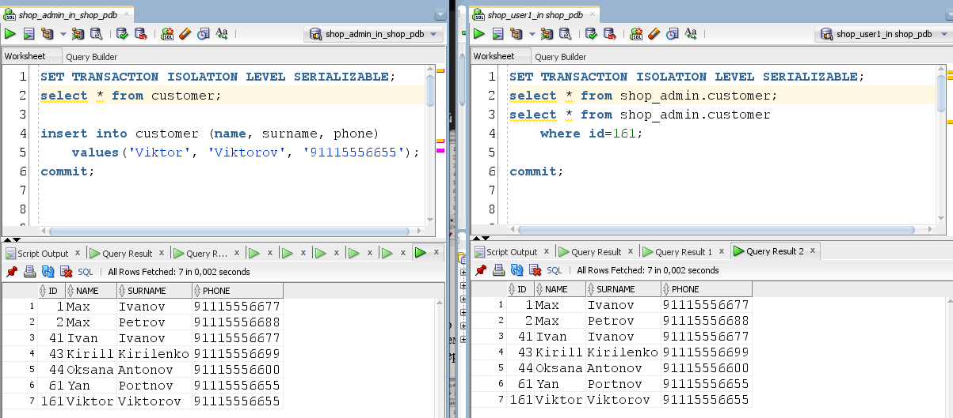

1. *ISOLATION LEVEL READ COMMITTED*

Состояние таблицы до начала транзакций.

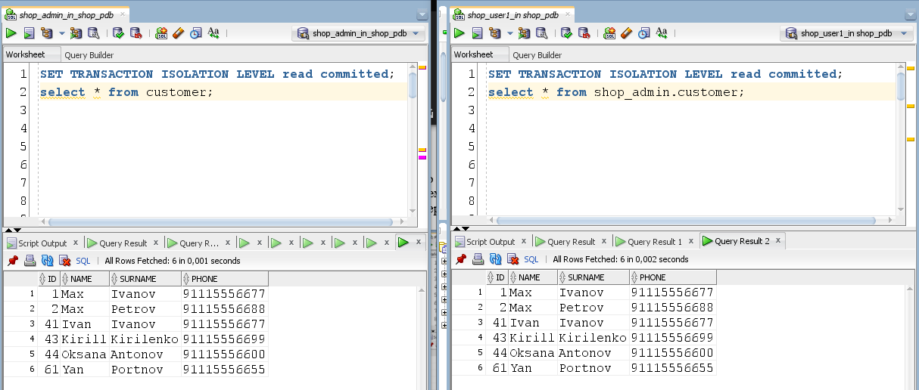

Пользователь shop_admin открыл транзакцию – ему видны его изменения. При этом пользователь shop_user1 видит состояние таблицы до начала этой транзакции.

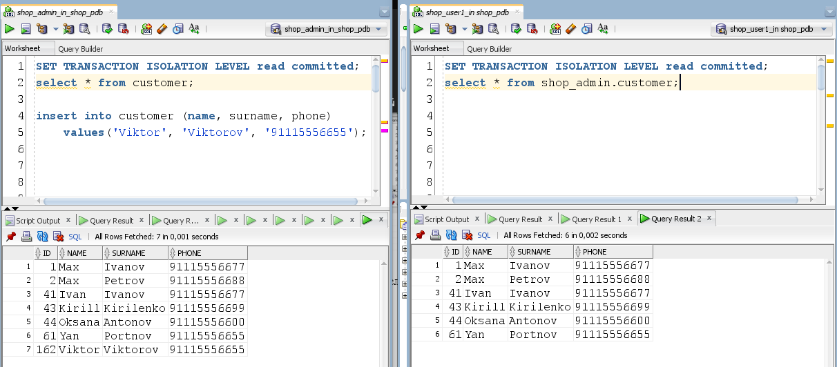

При чтении всей таблицы пользователем справа незакоммиченные изменения не видны. Однако при обращении к добавляемой строке по id, а не через чтение всей таблицы, пользователь справа может увидеть незакоммиченную строку (так называемое *чтение фантома*). Ошибка может возникать из-за сохранения изменений в кеше, но она возникает не каждый раз (эксперимент проводился многократно), так что скриншоты отсутствуют.

В большинстве случаев в данном эксперимента чтения фантома не возникало, и пользователь справа мог увидеть изменения только после коммита слева.

**5. Заключение**

В данной работе были изучены механизмы базы данных, обеспечивающие целостность данных в условиях многопользовательского доступа. Был создан новый пользователь для моделирования работы нескольких пользователей в базе данных. Были изучены основы транзакций, их подтверждение и отмена.

В работе рассмотрены два уровня изоляции: READ COMMITTED и SERIALIZABLE. Проведен эксперимент для двух данных уровней и выявлены различия.

**Приложение A. Создание базы данных и пользователей.**

/ as sysdba

create pluggable database SHOP_PDB admin user shop_admin identified by shop_admin_pas

default tablespace SHOP_PDB_USERS

datafile 'C:\APP\ALEXM\PRODUCT\18.0.0\ORADATA\XE\SHOP_PDB\SHOP_PDB_USERS01.dbf' size 250m autoextend on

file_name_convert=('C:\APP\ALEXM\PRODUCT\18.0.0\ORADATA\XE\pdbseed','C:\APP\ALEXM\PRODUCT\18.0.0\ORADATA\XE\SHOP_PDB');

show pdbs;

alter pluggable database SHOP_PDB open;

show pdbs;

ALTER SESSION SET CONTAINER=shop_pdb;

GRANT

any privilege

to shop_admin

CONTAINER=CURRENT;

**Приложение B. Создание таблиц.**

CREATE TABLE order_detail (

id number generated always as identity primary key,

good_id number(9, 0) NOT NULL,

count number(3, 0) NOT NULL,

order_id number NOT NULL

);

CREATE TABLE orders (

id number generated always as identity primary key,

"date" date NOT NULL,

customer_id number(6, 0) NOT NULL,

sale_id number(3, 0)

);

CREATE TABLE good (

id number generated always as identity primary key,

name varchar2(100) NOT NULL,

vendor_id number(4, 0) NOT NULL,

price number(6, 2) NOT NULL,

category_id number(3, 0) NOT NULL,

date_from date NOT NULL,

date_to date NOT NULL

);

CREATE TABLE vendor (

id number generated always as identity primary key,

name varchar2(100) NOT NULL,

phone varchar2(16) NOT NULL,

address varchar2(200)

);

CREATE TABLE category (

id number generated always as identity primary key,

name varchar2(30) NOT NULL

);

CREATE TABLE customer (

id number generated always as identity primary key,

name varchar2(20) NOT NULL,

surname varchar2(20) NOT NULL,

phone varchar2(16)

);

CREATE TABLE sale (

id number generated always as identity primary key,

min_sum number(8, 0) NOT NULL,

percent number(3, 1) NOT NULL,

date_from date NOT NULL,

date_to date NOT NULL

);

ALTER TABLE order_detail ADD FOREIGN KEY (good_id) REFERENCES good (id);

ALTER TABLE order_detail ADD FOREIGN KEY (order_id) REFERENCES orders (id);

ALTER TABLE good ADD FOREIGN KEY (vendor_id) REFERENCES vendor (id);

ALTER TABLE good ADD FOREIGN KEY (category_id) REFERENCES category (id);

ALTER TABLE orders ADD FOREIGN KEY (customer_id) REFERENCES customer (id);

ALTER TABLE orders ADD FOREIGN KEY (sale_id) REFERENCES sale (id);

**Приложение C. Заполнение таблиц.**

-- category

insert into category (name) values ('fruit');

insert into category (name) values ('vegetables');

insert into category (name) values ('chocolate');

insert into category (name) values ('water');

-- vendor

insert into vendor (name, phone, address) values ('fruit vendor', '81234567788', 'Moscow');

insert into vendor (name, phone, address) values ('fruit and vegetables vendor', '81234568899', 'Krasnodar');

insert into vendor (name, phone, address) values ('chocolate vendor 1', '81112223344', 'Podolsk');

insert into vendor (name, phone) values ('chocolate vendor 2', '83334445566');

insert into vendor (name, phone) values ('water vendor 1', '89998887766');

-- customer

insert into customer (name, surname, phone)

values ('Ivan', 'Ivanov', '91115556677');

insert into customer (name, surname, phone)

values ('Petr', 'Petrov', '91115556688');

insert into customer (name, surname, phone)

values ('Kirill', 'Kirilenko', '91115556699');

insert into customer (name, surname, phone)

values ('Anton', 'Antonov', '91115556600');

insert into customer (name, surname, phone)

values ('Olga', 'Olegova', '91115556666');

insert into customer (name, surname, phone)

values ('Yan', 'Portnov', '91115556655');

declare

c_date_to date := to_date('01-01-2023', 'dd-mm-yyyy');

c_date_from date := to_date('01-01-2022', 'dd-mm-yyyy');

begin

-- good

insert into good (name, vendor_id, price, category_id, date_from, date_to)

values ('apple', 1, 30, 1, c_date_from, c_date_to);

insert into good (name, vendor_id, price, category_id, date_from, date_to)

values ('banana', 1, 20, 1, c_date_from, c_date_to);

insert into good (name, vendor_id, price, category_id, date_from, date_to)

values ('cucumber', 2, 25, 2, c_date_from, c_date_to);

insert into good (name, vendor_id, price, category_id, date_from, date_to)

values ('alionka', 3, 70, 3, c_date_from, c_date_to);

insert into good (name, vendor_id, price, category_id, date_from, date_to)

values ('alpen gold', 4, 70, 3, c_date_from, c_date_to);

insert into good (name, vendor_id, price, category_id, date_from, date_to)

values ('sviatoy istochnik', 5, 50, 4, c_date_from, c_date_to);

-- sale

insert into sale (min_sum, percent, date_from, date_to)

values (0, 0.5, c_date_from, c_date_to);

insert into sale (min_sum, percent, date_from, date_to)

values (30000, 1, c_date_from, c_date_to);

insert into sale (min_sum, percent, date_from, date_to)

values (50000, 2, c_date_from, c_date_to);

insert into sale (min_sum, percent, date_from, date_to)

values (100000, 5, c_date_from, c_date_to);

insert into sale (min_sum, percent, date_from, date_to)

values (2000000, 7, c_date_from, c_date_to);

end;

-- orders

insert into orders ("date", customer_id, sale_id)

values (SYSDATE, 1, 1);

insert into orders ("date", customer_id, sale_id)

values (SYSDATE, 2, 1);

insert into orders ("date", customer_id, sale_id)

values (SYSDATE, 2, 1);

-- order_detail

insert into order_detail (good_id, count, order_id)

values (1, 5, 1);

insert into order_detail (good_id, count, order_id)

values (2, 10, 1);

insert into order_detail (good_id, count, order_id)

values (3, 2, 1);

insert into order_detail (good_id, count, order_id)

values (4, 7, 2);

insert into order_detail (good_id, count, order_id)

values (5, 1, 2);

insert into order_detail (good_id, count, order_id)

values (6, 2, 2);

insert into order_detail (good_id, count, order_id)

values (1, 3, 2);

insert into order_detail (good_id, count, order_id)

values (1, 20, 3);

**Приложение D. Создание пользователя с ограниченными привилегиями.**

-- / as sysbda

ALTER SESSION SET CONTAINER=shop_pdb;

CREATE USER shop_user1

IDENTIFIED BY shop_user1_pas

TEMPORARY TABLESPACE temp

CONTAINER=CURRENT;

GRANT

create session,

select any table,

insert any table,

update any table,

delete any table,

to shop_user1;